【新闻资讯】

济宁口腔医院成功参加

上海2025年度FDI世界口腔医学大会
2025年9月9--12日，济宁口腔医院由党委书记华茜、院长周晓鹏、副院长李荣亮带领，部分行政及临床科主任，以及四位优秀一线医生参加，一行十六人，参观学习了在上海举办的国际牙科联盟（FDI）世界口腔医学大会。这是一场汇聚全球顶尖口腔专业人士、展示最新技术与理念的盛会，让大家收获颇丰。
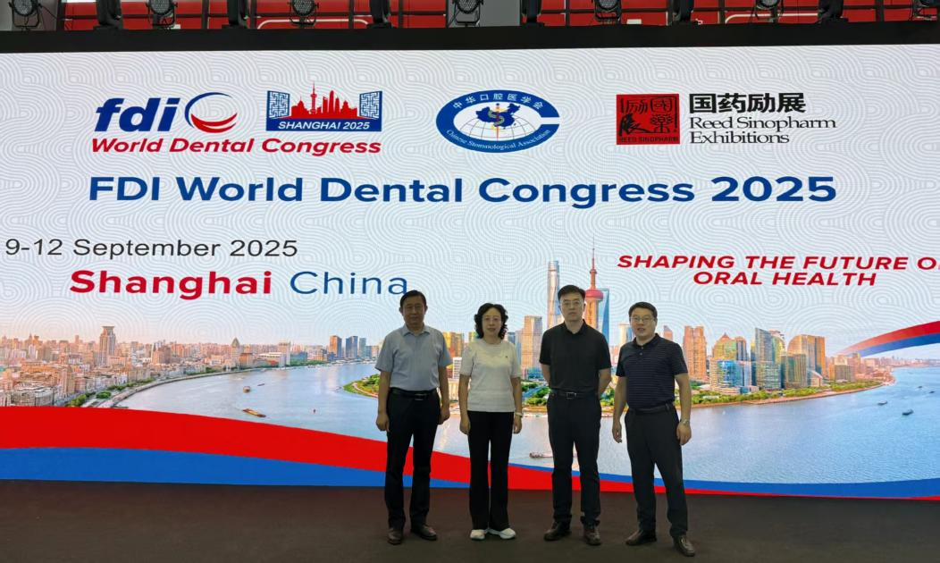
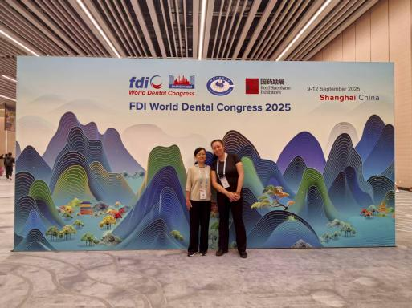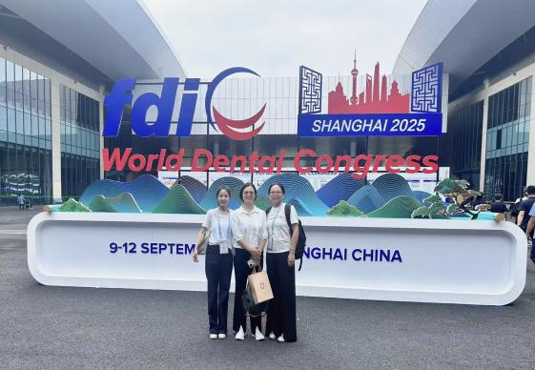
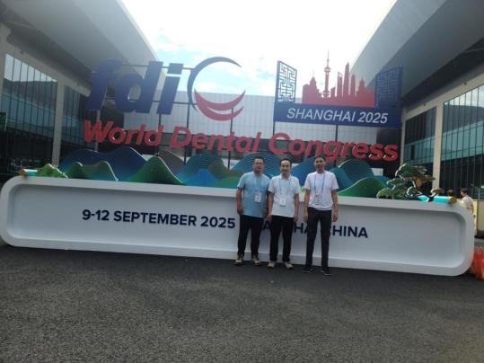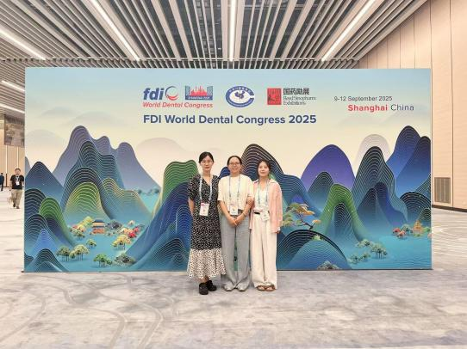

一、大会概况
今年是FDI大会继2006年中国在深圳首次举办FDI世界口腔医学大会后，我国再次承办这一全球口腔医学界的顶级盛会，对于中国口腔人意义重大。本次FDI大会以“口腔健康，连接世界”为主题，吸引了来自全球142个FDI会员国家和地区的超过一万一千余名口腔领域专业人士，包括牙科医生、科研人员、企业代表等。会议设置了学术讲座、专题研讨、病例分享、产品展示等多个环节，涵盖牙体牙髓、口腔种植、正畸、修复、牙周、儿童口腔、口腔颌面外科以及公共健康等各个领域，为我们提供了一个全面了解国际口腔医学前沿动态的绝佳平台。

二、参会情况
今年，医院组织了各专业的部分临床科室主任及优秀医生代表参会，大家除了认真地参加学术报告会以外，还积极参加了大会的各项活动。
9月9日晚上的开幕式是最受瞩目的环节之一，各国代表团举着国旗入场的场面，为祖国摇旗呐喊的时刻总是令人心潮澎湃。
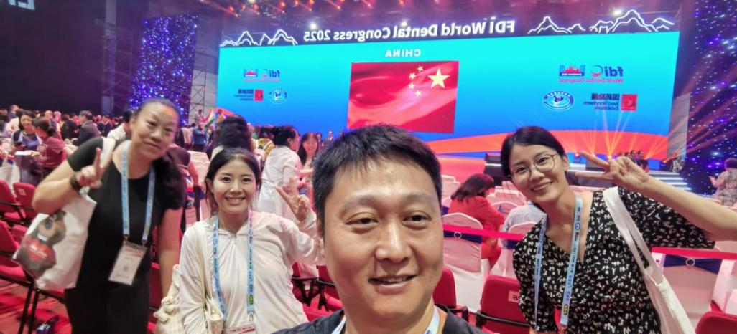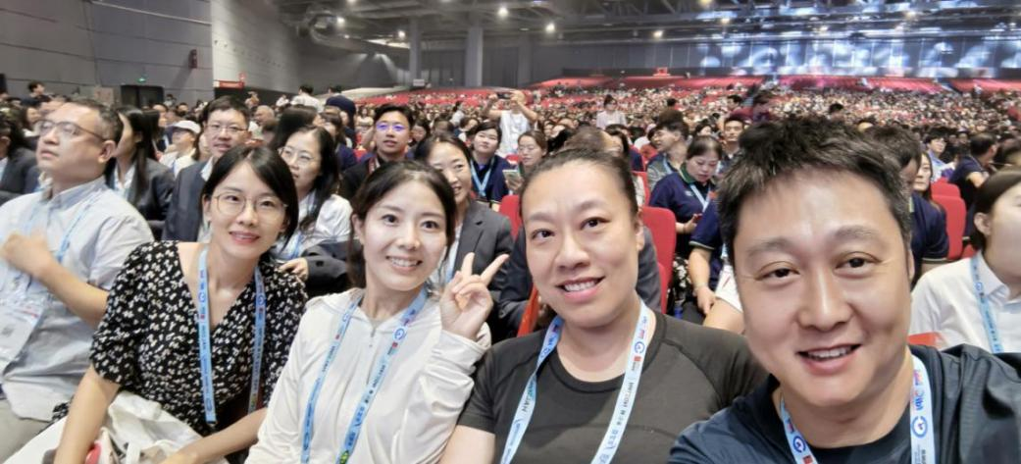
在同期举行的口腔器械设备展览会上，新型的锥形束CT（CBCT）、裸眼3D口腔显微镜、手术机器人等新技术新设备，吸引了大家的目光。
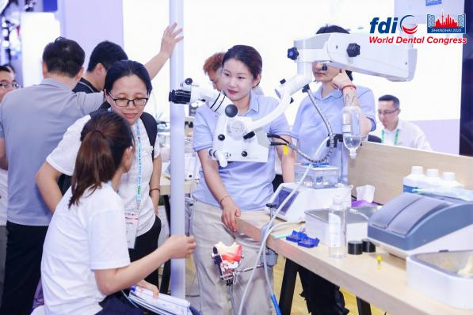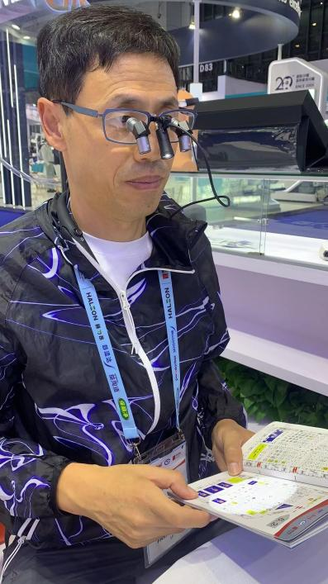
2025年世界口腔医学大会的学术安排既全面又专业。大会设置了100场高水平的英文学术报告，其中半数以上由国际知名专家主讲，另一半则由中华口腔医学会各专业委员会推荐的顶尖专家主讲。为方便国内医生参与，大会还特别安排了30场中文的平行会议。在专题设置上，既有涵盖牙体、牙周、种植、修复、正畸等传统学科的热点专题会，也有面向青年牙医和女性牙医的特色专场。值得一提的是，大会采用了先进的AI同传技术，为所有英文报告提供实时中文翻译，确保每位参会者都能充分获取会议内容。这场学术盛宴，让参会人员都受益匪浅。
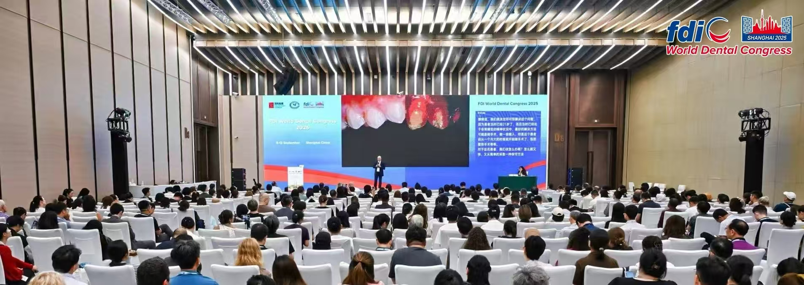
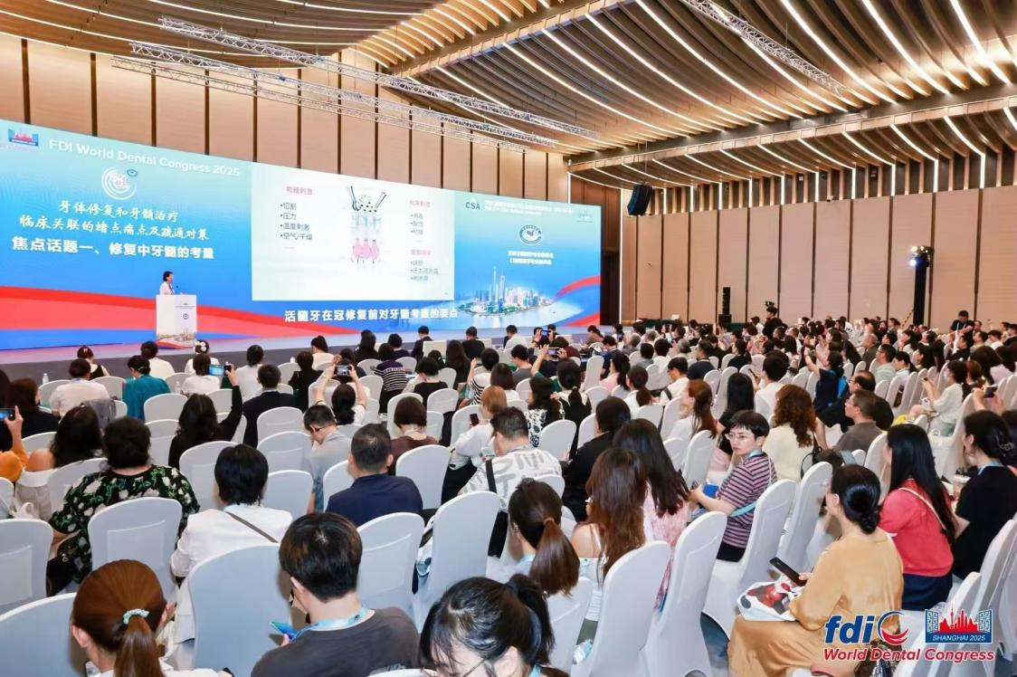

三、对我院发展的启示

（一）引进和推广数字化口腔技术
结合大会所学，我们应加快数字化口腔技术在我院的引进和应用。购置先进的3D扫描、3D打印设备以及数字化口腔影像设备，建立数字化口腔诊疗中心，提高诊疗效率和质量。同时，加强对医护人员的数字化技术培训，使其能够熟练掌握和应用这些新技术。

（二）加强生物材料的研究与应用
关注生物材料的最新研究成果，与相关科研机构合作，开展口腔生物材料方面的研究。积极引进新型生物材料，应用于临床治疗，为患者提供更加优质的治疗方案。

（三）强化口腔预防工作
加大口腔预防宣传力度，通过举办口腔健康讲座、发放宣传资料等方式，提高公众的口腔健康意识。在院内设立口腔预防门诊，开展氟化物防龋、窝沟封闭等预防项目。利用信息化手段建立患者口腔健康档案，进行定期随访和口腔健康指导。

（四）开展多学科联合治疗
借鉴会上多学科联合治疗的成功经验，在我院建立多学科会诊机制。针对复杂、疑难病例，组织种植、正畸、修复等相关科室的医生共同讨论，制定最佳治疗方案。加强科室之间的沟通与协作，提高综合治疗水平。
通过参加本次FDI大会，我们深刻感受到了国际口腔医学领域的快速发展和巨大进步。我们应抓住机遇，积极引进和应用先进的技术和理念，不断提升我院的医疗水平和服务质量。相信在院领导的正确领导下，在全体医护人员的共同努力下，我院一定能够在口腔医学领域取得更加优异的成绩，为广大患者提供更加优质的口腔医疗服务。

撰稿：科教部
审核：徐保东

